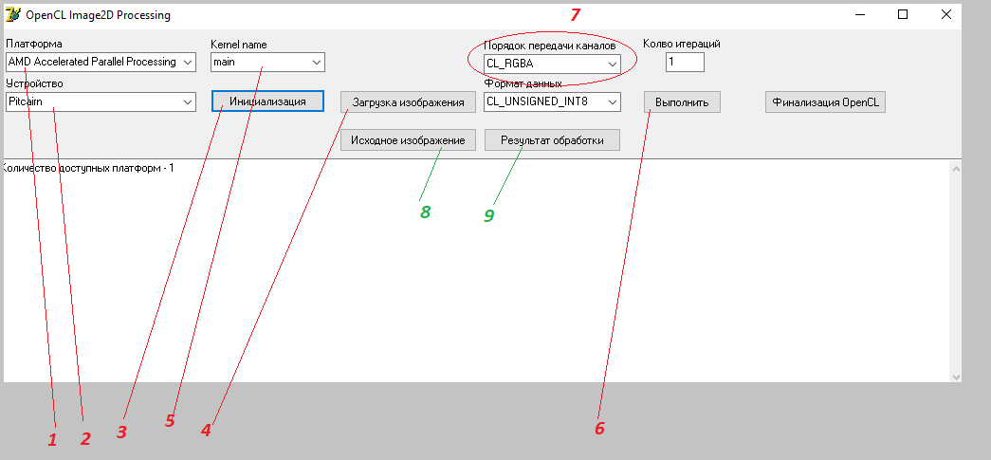
Порядок обработки изображения
- Выбрать из списка платформу (для выбора подходящего устройств(2))
- Выбрать из списка устройство, которое будет обрабатывать код OpenCL функции
- Инициализация, будет предложено выбрать «скрипт» файл с кодом на OpenCL (текстовый файл с расширением *.CL)
Если файл открылся, программа определит имена функций и соберет из них список 5.
- Загрузить изображение для обработки (изображение должно быть в формате BMP 24bit).
Изображение откроется в отдельном окне (доступно для просмотра по кнопке 8)
- Выбрать имя функции которая должна выполниться (если функций в файле несколько)
- Нажать выполнить
- Результат обработки доступен по кнопке 9 в отдельном окне.

Если не обработка выдает черное изображение, то или код написан с ошибкой или, что-то пошло не так.
Проверить код на ошибку можно из командной строки CMD запустив clcc prog.cl
Clcc – находитсяв папке с программой, prog.cl – файл с вашим кодом, может называться и по другому.

Если код верен и результат черное изображение - могут быть следующие варианты решения
1 – на некоторых устройствах компилятор не воспринимает функцию с именем main – назовите функцию по другому.
2 – для серии устройств в основном Intel графикс такой доступны не все порядки передачи данных в текстуру (7) – измените порядок с CL_RGBA на CL_BGRA в списке 7

